【巩固练习】
一、选择题
1．如果三条线段的比是：①1:3:4；②1:2:3；③1:4:6；④3:3:6；⑤6:6:10；⑥3:4:5，其中可构成三角形的有( )
A．1个 B．2个 C．3个 D．4个
2．一个三角形的周长是偶数，其中的两条边分别为5和9，则满足上述条件的三角形个数为 ( )
A．2个 B．4个 C．6个 D．8个
3. （2015春•玉田县期末）如图，AD⊥BC，GC⊥BC，CF⊥AB，垂足分别是D、C、F，下列说法中，错误的是（ ）
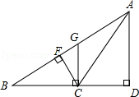
A．△ABC中，AD是边BC上的高 B．△ABC中，GC是边BC上的高
C．△GBC中，GC是边BC上的高 D．△GBC中，CF是边BG上的高
4．如图，AC⊥BC，CD⊥AB，DE⊥BC，则下列说法中错误的是 ( )
A．在△ABC中，AC是BC边上的高
B．在△BCD中，DE是BC边上的高
C．在△ABE中，DE是BE边上的高
D．在△ACD中，AD是CD边上的高
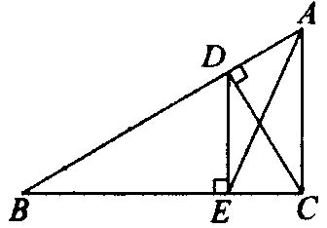
5．用3cm、5cm、7cm、9cm、11cm的五根木棒可组成不同的三角形的个数是 ( )
A．5个 B．6个 C．7个 D．8个
6．给出下列图形：
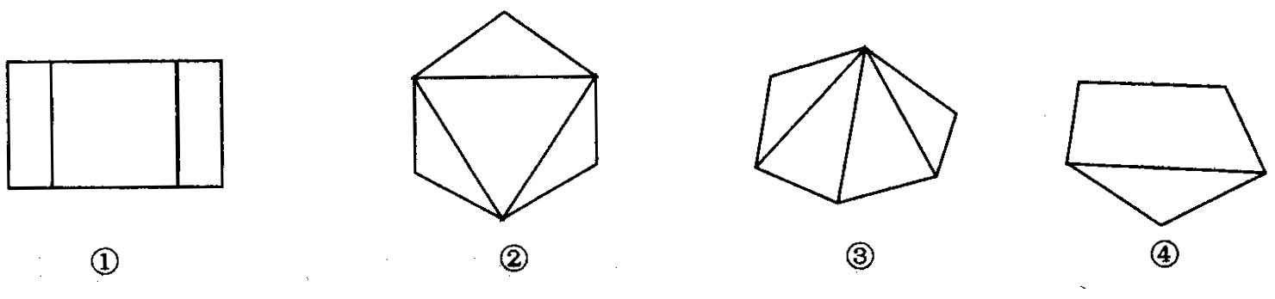
其中具有稳定性的是( )
A．① B．③ C．②③ D．②③④
7．(台湾全区)如图所示为一张方格纸，纸上有一灰色三角形，其顶点均位于某两网格线的交点上，若灰色三角形面积为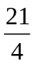平方公分，则此方格纸的面积为多少平方公分? ( )

A．11 B．12 C．13 D．14
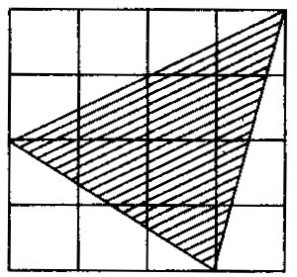
8．(四川绵阳)王师傅用4根木条钉成一个四边形木架．如图所示，要使这个木架不变形，他至少要再订上几根木条?( )
A．0根 B．1根 C．2根 D．3根
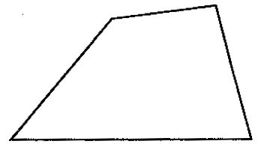
二、填空题
9．若a、b、c表示△ABC的三边长，则|a-b-c|+|b-c-a|+|c-a-b|＝________．
10．（2015•朝阳）一个三角形的两边长分别是2和3，若它的第三边长为奇数，则这个三角形的周长为 ．
11．如图，在△ABC中，D是BC边上的任意一点，AH⊥BC于H，图中以AH为高的三角形的个数为______个．
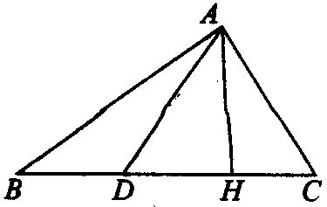
12.在数学活动中，小明为了求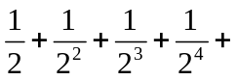…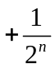的值(结果用n表示)，设计了如图所示的几何图形．请你利用这个几何图形求…＝________．
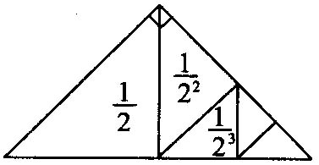
13．请你观察上图的变化过程，说明四条边形的四条边一定时，其面积________确定．(填“能”或“不能”)
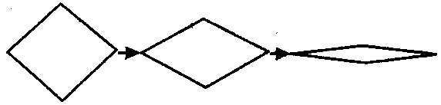
14．如图，是用四根木棒搭成的平行四边形框架，AB＝8cm，AD＝6cm，使AB固定，转动AD，当∠DAB＝_____时，ABCD的面积最大，最大值是________．
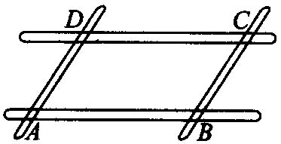
三、解答题
15．（2015春•建湖县期中）如图，AD是△ABC的高，BE平分∠ABC交AD于E，若∠C=62°，∠BED=66°，求∠BAC的度数．
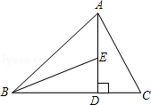

16．取一张正方形纸片，把它裁成两个等腰直角三角形，取出其中一张如图①，再沿着直角边上的中线AD按图②所示折叠，则AB与DC相交于点G．试问：△AGC和△BGD的面积哪个大?为什么?
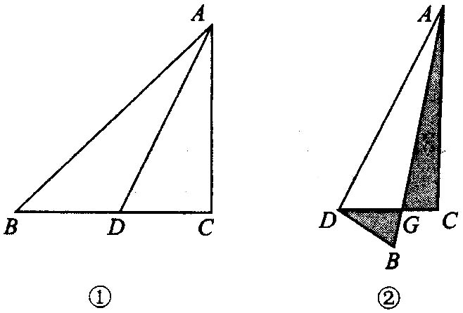
17. 已知AD是△ABC的高，∠BAD＝70°，∠CAD＝20°，
（1）求∠BAC的度数．
（2）△ABC是什么三角形．
18.如图，一个四边形木框，四边长分别为AB＝8cm，BC＝6cm，CD＝4cm．AD＝5cm，它的形状是不稳定的，求AC和BD的取值范围．
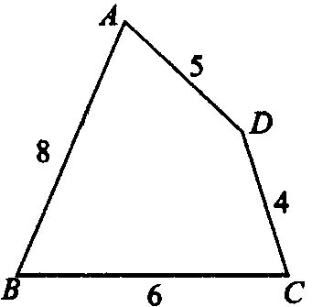

【答案与解析】
一、选择题
1. 【答案】B；
【解析】根据两边之和大于第三边：⑤⑥满足.
2. 【答案】B；
【解析】5+9＝14，所以第三边长应为偶数，大于4而小于14的偶数有4个，所以
3. 【答案】B；
4. 【答案】C；
【解析】三角形高的定义.
5. 【答案】C；
【解析】从这些数据中任取三个，并且满足三角形三边关系的有7种:3，5与7、3，7与9、3，9与11、5，7与9、5，7与11、7，9与11、5,9与11.
6. 【答案】C；
【解析】均是由三角形构成的图形，具有稳定性.
7. 【答案】B；
【解析】设每个小正方形的边长为a，则有16a²－4 a×2 a÷2－3 a×2 a÷2－4 a×a÷2＝，解得a²＝，而整个方格纸的面积为16a²＝12（平方公分）.
8. 【答案】B；
二、填空题
9. 【答案】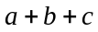；
【解析】根据三角形的三边关系可以去掉绝对值，再对原式进行化简．
10.【答案】8．
【解析】设第三边长为x，∵两边长分别是2和3，∴3﹣2＜x＜3+2，即：1＜x＜5，
∵第三边长为奇数，∴x=3，∴这个三角形的周长为2+3+3=8.
11.【答案】6；
12．【答案】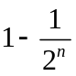；
【答案】解：如图所示，设大三角形的面积为1，然后不断地按顺序作出各个三角形的中线，根据三角形的中线把它分成两个面积相等的三角形可知，…表示组成面积为1的大三角形的n个小三角形的面积之和，因此…＝．
13.【答案】不能；
【解析】因为四边形的高不能确定．
14.【答案】90°， 48 cm²；
三、解答题
15.【解析】
解：∵AD是△ABC的高，
∴∠ADB=∠ADC=90°，
在Rt△BDE中，∠DBE=90°﹣∠BED=90°﹣66°=24°，
∵BE平分∠ABC交AD于E，
∴∠ABE=∠BED=24°，
∴∠ABD=2×24°=48°，
在△ABC中，∵∠BAC+∠ABC+∠C=180°，
∴∠BAC=180°﹣48°﹣62°=70°．
16.【解析】
解：∵ BD＝CD，∴ 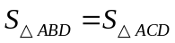．
∴ 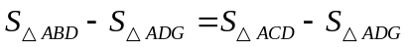．
∴ 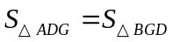．
17.【解析】
解：（1）当高AD在△ABC的内部时(如图(1))．
因为∠BAD＝70°，∠CAD＝20°，所以∠BAC＝∠BAD+∠CAD＝70°+20°＝90°．
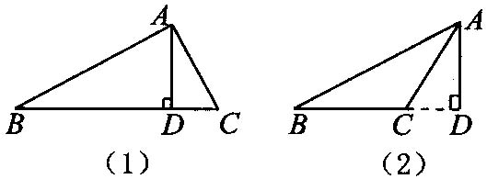
当高AD在△ABC的外部时(如图(2))．
因为∠BAD＝70°，∠CAD＝20°，
所以∠BAC＝∠BAD-∠CAD＝70°-20°＝50°．
综上可知∠BAC的度数为90°或50°．
（2）如图(1)，当AD在△ABC的内部时，
因为∠BAC＝∠BAD+∠CAD＝70°+20°＝90°，
所以△ABC是直角三角形．
如图(2)，当AD在△ABC的外部时，
因为∠BAC＝∠BAD-∠CAD＝70°-20°＝50°，
∠ABC＝90°-∠BAD＝90°-70°＝20°，
所以∠ACB＝180°-∠ABC-∠BAC＝180°-50°-20°＝110°．
所以△ABC为钝角三角形．
综上可知，△ABC是直角三角形或钝角三角形．
18.【解析】
解：2cm＜AC＜9cm 3cm＜BD＜10cm

